Федеральное государственное бюджетное образовательное учреждение
высшего образования «Сибирский государственный университет телекоммуникаций и информатики»

Факультет ИВТ

Кафедра вычислительных систем

Курсовая работа
на тему «Сжатие данных»
Вариант 4.6 «Алгоритм Лемпела - Зива — Велча, LZW»

Выполнил:
студент гр. ИВ-222
Рудцких В.Е.

Проверил:
Ст. Преподаватель Кафедры ВС
Фульман В.О.

Новосибирск, 2023
Оглавление
Задание 3
Выполнение работы 4

Задание
Тема курсовой работы
«Сжатие данных»
Вариант 4.6 «Алгоритм Лемпела - Зива — Велча, LZW»

Задание на курсовую работу
Реализовать программу lzwcompress сжатия текстовых файлов на английском языке алгоритмом Лемпела – Зива – Велча. Сжатие осуществляется с аргументом командной строки -c (compress), а распаковка – с аргументом -d (decompress). Опция -o указывает имя выходного файла.

Критерии оценки
- Оценка «хорошо»: реализован алгоритм сжатия, размер словаря 65536 элементов, при переполнении словаря он полностью сбрасывается (за исключением односимвольных фраз).
- Оценка «отлично»: реализован алгоритм сжатия, размер словаря может быть задан пользователем, при переполнении словаря удаляется наименее часто используемая фраза. Дополнительным плюсом будет использование кодов переменной длины (размер ссылки на словарь сначала 1 байт, когда 1 байт переполняется – 2 байта и т.д.).
......................................................

Выполнение работы

Анализ задачи
- Алгоритм построен таким образом, что весь словарь можно восстановить, зная все односимвольные фразы и пользуясь потоком кодов. Основные этапы алгоритма LZW: 1)Инициализация словаря всеми возможными односимвольными фразами (обычно 256 символами расширенного ASCII). Инициализация новой фразы “P” первым символом сообщения. 2)Считать очередной символ “С” из кодируемого сообщения. 3)Если конец сообщения, записать код для “P” в выходной поток, кодирование завершено. 4)Если фраза “P+C” уже есть в словаре, присвоить “P” = “P+C” и перейти на шаг 2. Иначе, записать код для “P” в выходной поток, добавить “P+C” в словарь, присвоить “P” = “C” и перейти на шаг 2. Для LZW ключевым для размера получаемых кодов является размер словаря во фразах: LZW-коды имеют постоянную длину, равную округленному в большую сторону двоичному логарифму размера словаря. Для декодирования используется похожий алгоритм: 1)Инициализация словаря всеми возможными односимвольными фразами. Инициализация новой фразы “OLD” первым закодированным числом и вывод символьной его интерпретации в выходной файл. 2)Считать очередной символ “NEW” из закодированного сообщения. 3)Если “NEW” уже есть в словаре, присвоить “S” = символьную интерпретацию “NEW”. Иначе присвоить “S” = символьную интерпретацию “OLD+C” 4)Вывести ”S” в выходной файл, а для “C” =первому символу из ”S” записать в таблицу-словарь в виде символьной интерпретации ”OLD+C”. Затем присвоить ”OLD” = “NEW” и вернуться к шагу 2.Обработка аргументов будет осуществляться в функции main, где -с — компрессия, а -d – декомпрессия. Аргументом -o можно назначить имя обработанного файла.
Внутри библиотеки compress.c будет осуществляться сжатие получаемого файла с использованием структуры Trie tree для большей эффективности по памяти и времени выполнения. Для лучшей продуктивности сжатия, код имеет разный размер и в закодированном файле выделяется место для хранения меток на участки, где размер меняется.
Внутри библиотеки decompress.c осуществляется декомпрессия полученного файла.

- Функции программы реализованы следующим способом:
Функции Trie Tree:
TrieNode *make_trie_node();
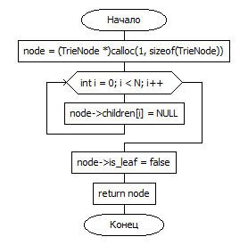
Выделяется память для ячейки Trie дерева. Возвращает указатель на эту ячейку.

void free_trie_node(TrieNode *node);
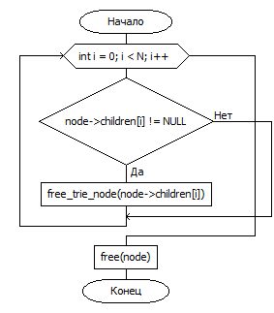
Функция рекурсивно освобождает полученную ячейку и ее дочерние элементы.

TrieNode *insert_char(TrieNode *root, unsigned char _char, uint32_t value)
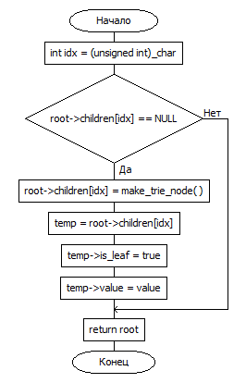
Создается конечная дочерняя ячейка относительно root по заданному символу с полученным значением

bool search_char(TrieNode *root, unsigned char _char, TrieNode **node_found)
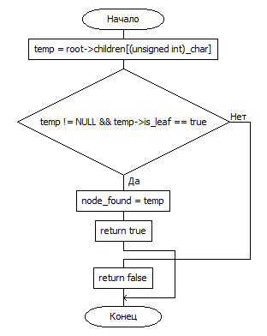
Проверяет есть ли у root продолжение в виде _char, если есть то крепит ее адрес к node_found и возвращает true, иначе возвращает false

Функция сжатия compress:
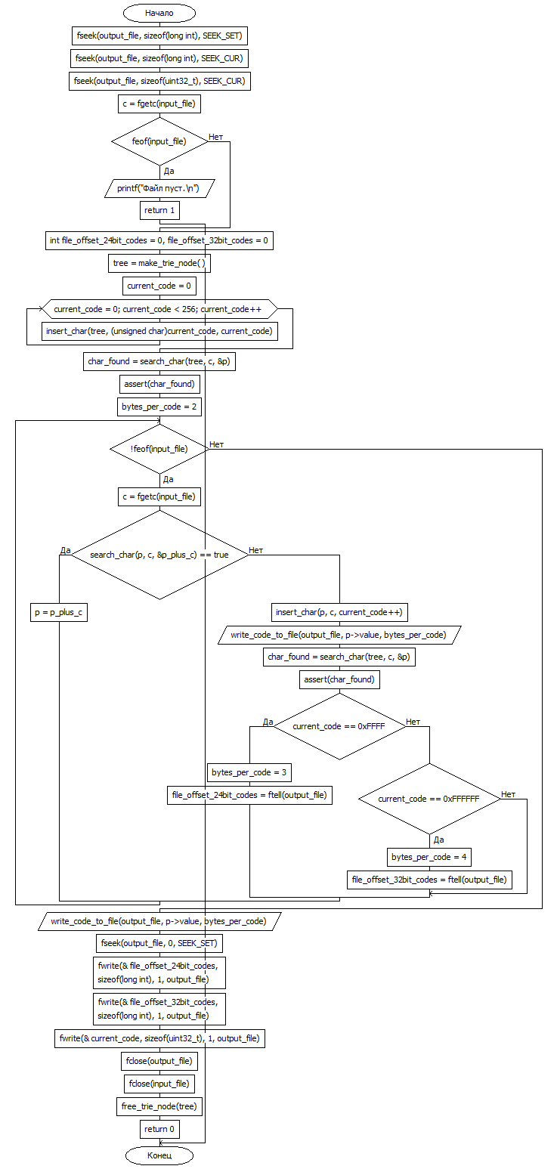

Псевдокод compress:
/*
1 Инициализация словаря символами ASCII
2 P = первый символ
3 WHILE не конец файла
4 C = следующий символ
5 IF P + C есть в словаре
6 P = P + C
7 ELSE
8 добавить P + C в словарь
9 вывести в выходной файл P
10 P = C
11 END WHILE
12 вывести в выходной файл P
*/

Функция принимает указатели на вход входной и выходной файл.
Сначала функциями fseek отводится 3 участка в выходном файле под размер и указатели, где будет меняться объем кодировки.
Затем берется первый символ в ”C” из входного файла, который потом проверяется на наличие текста. Если в файле есть что кодировать создается дерево куда записываются символы из расширенной ASCII.
В “P” записывается первый символ и в bytes_per_code записывается текущий размер кодировки (2 байта)
.
После этих действий реализуется цикл вплоть до конца файла: Берется следующий символ и проверяется на наличие в словаре „P+C“, если такой имеется, то „P“ присваивается „P+C“ иначе “P+C” добавляется в словарь и в файл выводится „P“, где затем „P“ присваивается „C“, после присваивания идет проверка на заполнения доступного объема кода(если объем превысил 2 или 3 байта, то ставится метка в file_offset_24bit_codes и в file_offset_32bit_codes соответственно, а количество байт на код увеличивается).
По окончании цикла в файл выводится „P“
В файл записываются метки начала смены объема кода, файлы закрываются и дерево освобождается из памяти

Функция декомпрессии decompress:
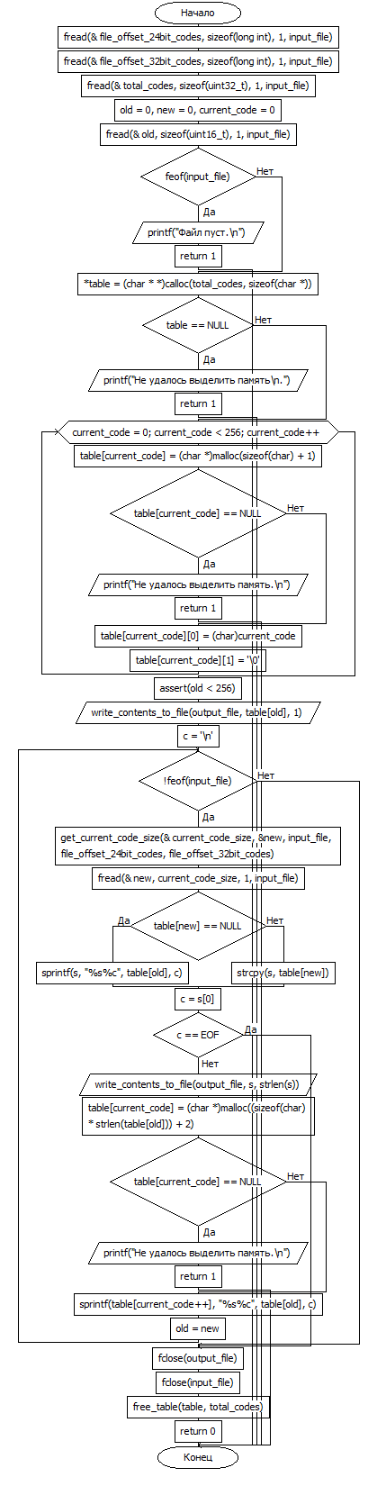

Псевдокод decompress:
/*
1 Инициализация словаря символами ASCII
2 OLD = первый символ
3 вывести символьную интерпретацию OLD
4 WHILE не конец файла
5 NEW = следующий код
6 IF NEW нет в словаре
7 S = интерпретация OLD + C
8 ELSE
9 S = интерпретация NEW
10 вывести S
11 C = первый символ S
12 записать интерпретацию OLD + C в словарь
13 OLD = NEW
14 END WHILE
*/

Функция принимает указатели на вход входной и выходной файл.

Первым делом считываются метки смены битности из входного файла в переменные file_offset_24bit_codes и file_offset_32bit_codes для 3 и 4 бит соответственно.
Считываем первый двух байтный код из файла в переменную „OLD”
Входной файл проверяется на пустоту
Выделяется память для двумерного(массив строк) массива, который будет словарем. Сразу после этого словарь инициализируется символами расширенной ASCII.
После подготовительных действий осуществляется алгоритм декомпрессии:
В файл выводится символьная интерпретация переменной „OLD”.
Внутри цикла до конца файла начинается перечень следующих действий:
С помощью функции get_current_code_size обнуляется „NEW“ и определяется текущий размер кода, который записывается в переменную „current_code_size“
В переменную „NEW” считывается следующий код файла. Если этого кода нет в словаре, то в переменную „S” присваивается символьная интерпретация “OLD+C”. Иначе в переменную „S” присваивается интерпретация „NEW”.
Переменной „C” присваивается первый символ „S”, а содержимое „S” записывается в выходной файл.
В словарь записывается интерпретация „OLD+C“, а в „OLD“ записывается „NEW”. Конец тела цикла.

После цикла происходит освобождение памяти и закрытие файлов.

Функция main:
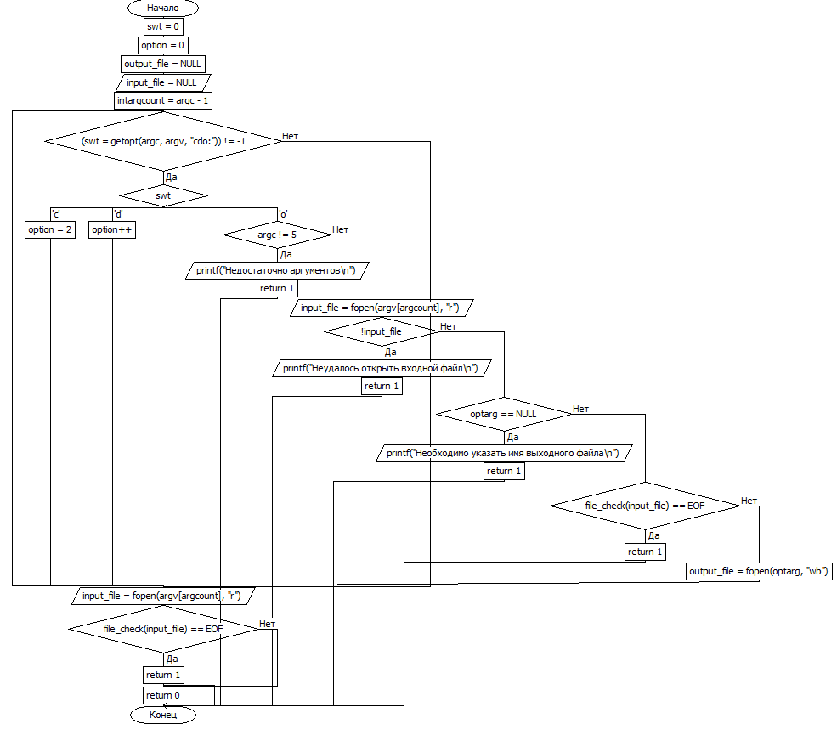
Функция main обрабатывает получаемые аргументы и запускает соответствующий алгоритм программы.
Стандартная библиотека <unistd.h> облегчает обработку аргументов под ключом „-“. Так, например, в функции main обрабатываются ключи -c, -d и -o вызывающие сжатие, декомпрессию и задание названия выходного файла соответственно.
Внутри функции переменная „option“ определяет какие действия будут производится: „option“ = 0 значит отсутствие аргументов, когда как „option“ = 1 и „option“ = 2 значат декомпрессию и сжатие.
В случае с „option“ = 3 значит программе были переданы оба ключа -c и -d, что является недопустимым.
При наличии ключа -o функция проверяет существование „optarg” = значение параметра „-o” и возможность открыть „input_file”, если все условия удовлетворительные, то на чтение открывается входной файл, создается выходной файл для записи и алгоритм вызывает нужную функцию в зависимости от „option”.

Наглядное пошаговое выполнения алгоритма сжатия:
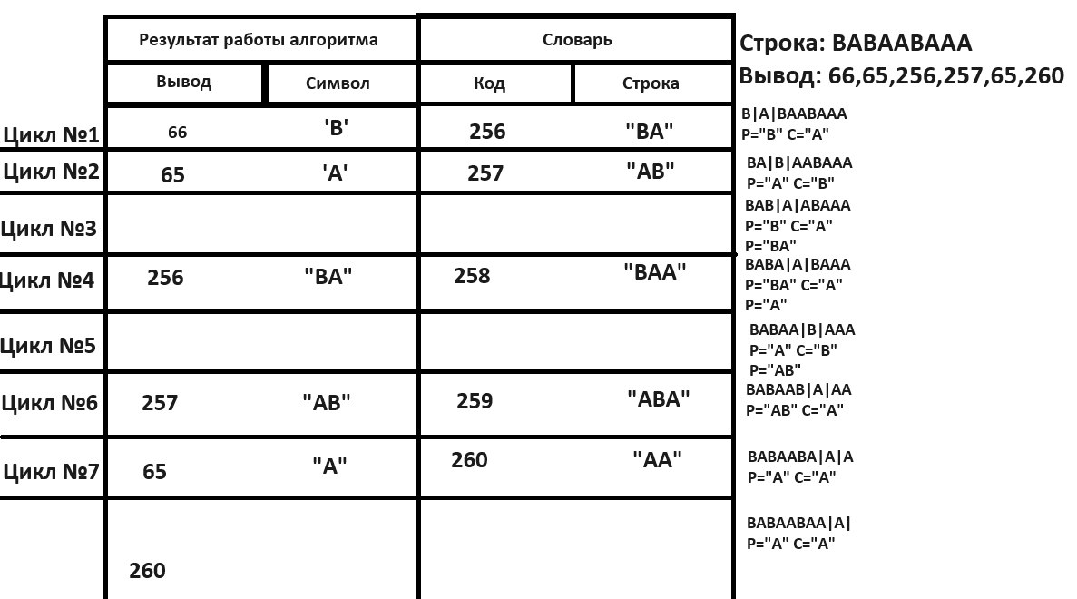
Наглядное пошаговое выполнения алгоритма декомпрессии:
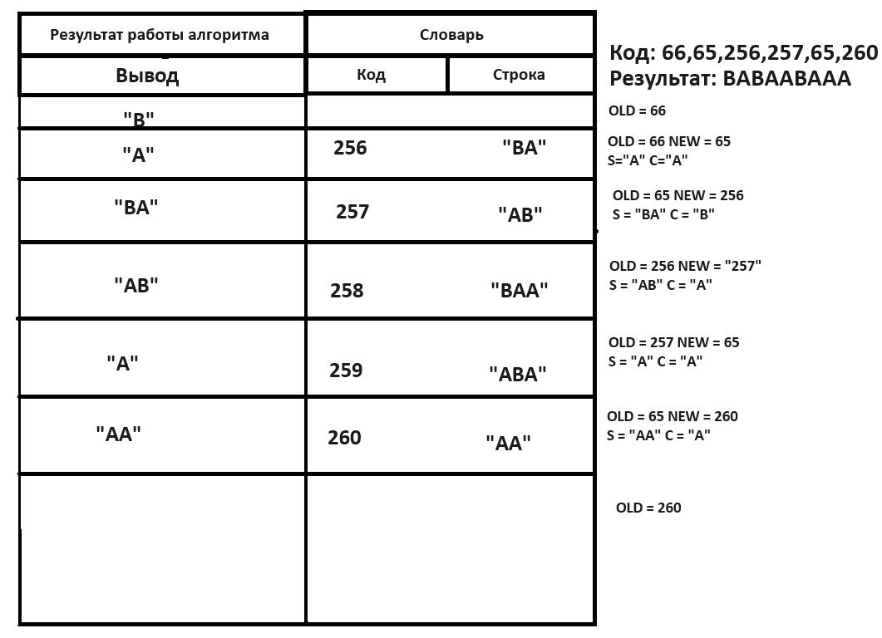

Тестовые данные:
1)В input.txt записано „GGACCCEEG“
./lzwcompress -c -o output.lzw input.txt
2)В input.lzw код „71,71,65,67,259,69,69,71“
./lzwcompress -d -o output.txt input.lzw
3)В input.txt записано „GGACCCEEG“
./lzwcompress -c input.txt
4)В input.lzw закадирована „GGACCCEEG“
./lzwcompress -d input.lzw
5) ./lzwcompress -c -d input.txt
6)Файл input.txt пуст
./lzwcompress -c -o output.lzw input.txt
7)Файл input.lzw отсутствует
./lzwcompress -d -o output.txt input.lzw
8) ./lzwcompress -c
Результаты тестирования разработанной программы:
1) Вывод: 71,71,65,67,259,69,69,71
2) Вывод: GGACCCEEG
3) Вывод в файле compressed.lzw: 71,71,65,67,259,69,69,71
4) Вывод в файле uncompressed.txt: GGACCCEEG
5) Вывод: Слишком много аргументов
6) Вывод: Файл пуст.
7) Вывод: Неудалось открыть входной файл
8) Вывод: Недостаточно аргументов

Листинг программы
lzwcompress.c

1  2  3  4  5  6  7  8  9  10  11  12  13  14  15  16  17  18  19  20  21  22  23  24  25  26  27  28  29  30  31  32  33  34  35  36  37  38  39  40  41  42  43  44  45  46  47  48  49  50  51  52  53  54  55  56  57  58  59  60  61  62  63  64  65  66  67  68  69  70  71  72  73  74  75  76  77  78  79  80  81  82  83  84  85  86  87  88  89  90  91  92  93  94  95  96  97  98  99  100  101  102  103  104  105  106  107  108  109 | #include <stdio.h>  #include <unistd.h>  #include "liblzwcompress/compress.c"  #include "liblzwcompress/decompress.c"  int file_check(FILE* file)  {  rewind(file);  getc(file);  if (feof(file))  {  rewind(file);  printf("Файл пуст.\n");  return EOF;  }  rewind(file);  return 1;  }  int main(int argc,char* argv[])  {  int swt = 0;  int option = 0;  FILE* output_file = NULL;  FILE* input_file = NULL;  int argcount= argc-1;  if (argc<3){  printf("Недостаточно аргументов\n");  return 1;  }  if (argc>5){  printf("Слишком много аргументов\n");  return 1;  }  // Прохожу по аргументам. Дальше в зависимости от option будем выполнять нужное действие:  // option = 0 -> нет аргумента | option = 1 -> декомпрессия | option = 2 -> сжатие | option = 3 -> оба аргумента  while ((swt = getopt(argc, argv, "cdo:")) != -1){  switch(swt){  case 'c': option = 2; break;  case 'd': option++; break;  case 'o':  if (argc!=5){  printf("Неправильное количество аргументов\n");  return 1;  }  input_file = fopen(argv[argcount], "r");  if (!input_file)  {  printf("Неудалось открыть входной файл\n");  return 1;  }  if(optarg==NULL){  printf("Необходимо указать имя выходного файла\n");  return 1;  }  if (file_check(input_file)==EOF)  return 1;  output_file = fopen(optarg,"wb");  break;  }  }  if (option==0)  {  printf("Недостаточно аргументов.\n");  return 1;  } else if (option==3){  printf("Слишком много аргументов\n");  return 1;  }  input_file = fopen(argv[argcount], "r");  if (!input_file)  {  printf("Неудалось открыть входной файл\n");  return 1;  }  if (file_check(input_file)==EOF)  return 1;  // Если нет ключа "-o" то создается шаблонный файл  if ((output_file==NULL) && (option == 2)){  output_file = fopen("compressed.lzw","wb");  } else if ((output_file==NULL) && (option == 1))  {  output_file = fopen("uncompressed.txt","wb");  }  if (!output_file)  {  printf("Неудалось открыть выходной файл\n");  return 1;  }  switch(option){  case 1:  decompress(input_file,output_file);  break;  case 2:  compress(input_file,output_file);  break;  }  return 0;  }

compress.c

1  2  3  4  5  6  7  8  9  10  11  12  13  14  15  16  17  18  19  20  21  22  23  24  25  26  27  28  29  30  31  32  33  34  35  36  37  38  39  40  41  42  43  44  45  46  47  48  49  50  51  52  53  54  55  56  57  58  59  60  61  62  63  64  65  66  67  68  69  70  71  72  73  74  75  76  77  78  79  80  81  82  83  84  85  86  87  88  89  90  91  92  93  94  95  96  97  98  99  100  101  102  103  104  105  106  107  108  109  110  111  112  113  114  115  116  117  118  119  120  121  122  123  124  125  126  127  128  129  130  131  132  133  134  135  136  137  138  139  140  141  142  143  144 | #include <stdlib.h>  #include <stdio.h>  #include <assert.h>  #include <string.h>  #include <stdint.h>  #include "constants.h"  // Функция для очистки нашего двумерного массива-словаря  void free_table(char *table[], uint32_t total_codes)  {  for (uint32_t code = 0; code < total_codes; code++)  {  if (table[code] != NULL)  {  free(table[code]);  }  }  free(table);  }  // Функция для определения количества байт на код  void get_current_code_size(size_t *code_size, uint32_t *new, FILE *input_file, long int file_offset_24bit_codes, long int file_offset_32bit_codes)  {  if ((ftell(input_file) < file_offset_24bit_codes) || (file_offset_24bit_codes == 0))  {  *new = 0;  *code_size = 2;  }  else if ((ftell(input_file) < file_offset_32bit_codes) || (file_offset_32bit_codes == 0))  {  *new = 0;  *code_size = 3;  }  else  {  *code_size = 4;  }  }  static inline void write_contents_to_file(FILE *file, char *buffer, unsigned int size)  {  fwrite(buffer, sizeof(char) * size, 1, file);  }  int decompress(FILE* input_file,FILE* output_file)  {  uint32_t total_codes;  long int file_offset_24bit_codes, file_offset_32bit_codes;  fread(&file_offset_24bit_codes, sizeof(long int), 1, input_file); // Считываем где начинается смена кол-ва байт на код  fread(&file_offset_32bit_codes, sizeof(long int), 1, input_file);  fread(&total_codes, sizeof(uint32_t), 1, input_file);  // Читаем первый код из входного файла (размером 2 байта)  uint32_t old = 0, new = 0, current_code = 0;  fread(&old, sizeof(uint16_t), 1, input_file);  if (feof(input_file))  {  printf("Файл пуст.\n");  return 1;  }  // Объявляем словарь  char **table = (char **)calloc(total_codes, sizeof(char *)); // Инициализируем массив строк нулями  if (table == NULL)  {  printf("Не удалось выделить память\n.");  return 1;  }  /*  1 Initialize table with single character strings  2 OLD = first input code  3 output translation of OLD  4 WHILE not end of input stream  5 NEW = next input code  6 IF NEW is not in the string table  7 S = translation of OLD + C  8 ELSE  9 S = translation of NEW  10 output of S  11 C = first character of S  12 translation of OLD + C to the string table  13 OLD = NEW  14 END WHILE  */  // Инициализируем словарь символами ASCII  for (current_code = 0; current_code < 256; current_code++)  {  table[current_code] = (char *)malloc(sizeof(char) + 1);  if (table[current_code] == NULL)  {  printf("Не удалось выделить память.\n");  return 1;  }  table[current_code][0] = (char)current_code;  table[current_code][1] = '\0';  }  assert(old < 256);  write_contents_to_file(output_file, table[old], 1); // output translation of OLD  char c = '\n';  char s[MAX_SEQUENCE_SIZE];  size_t current_code_size;  while (!feof(input_file))  {  get_current_code_size(&current_code_size, &new, input_file, file_offset_24bit_codes, file_offset_32bit_codes);  fread(&new, current_code_size, 1, input_file); // NEW = next input code  if (table[new] == NULL) // IF NEW is not in the string table  {  sprintf(s, "%s%c", table[old], c); // S = translation of OLD + C  }  else  {  strcpy(s, table[new]); // S = translation of NEW  }  c = s[0]; // C = first character of S  if (c == EOF) break;  write_contents_to_file(output_file, s, strlen(s)); // output of S  table[current_code] = (char *)malloc((sizeof(char) * strlen(table[old])) + 2);  if (table[current_code] == NULL)  {  printf("Не удалось выделить память.\n");  return 1;  }  sprintf(table[current_code++], "%s%c", table[old], c); // translation of OLD + C to the string table  old = new; // OLD = NEW  }  fclose(output_file);  fclose(input_file);  free_table(table, total_codes);  return 0;  }

decompress.c

1  2  3  4  5  6  7  8  9  10  11  12  13  14  15  16  17  18  19  20  21  22  23  24  25  26  27  28  29  30  31  32  33  34  35  36  37  38  39  40  41  42  43  44  45  46  47  48  49  50  51  52  53  54  55  56  57  58  59  60  61  62  63  64  65  66  67  68  69  70  71  72  73  74  75  76  77  78  79  80  81  82  83  84  85  86  87  88  89  90  91  92  93  94  95  96  97  98  99  100  101  102  103  104  105  106  107  108  109  110  111  112  113  114  115  116  117  118  119  120  121  122  123  124  125  126  127  128  129  130  131  132  133  134  135  136  137  138  139  140  141  142  143  144 | #include <stdlib.h>  #include <stdio.h>  #include <assert.h>  #include <string.h>  #include <stdint.h>  #include "constants.h"  // Функция для очистки нашего двумерного массива-словаря  void free_table(char *table[], uint32_t total_codes)  {  for (uint32_t code = 0; code < total_codes; code++)  {  if (table[code] != NULL)  {  free(table[code]);  }  }  free(table);  }  // Функция для определения количества байт на код  void get_current_code_size(size_t *code_size, uint32_t *new, FILE *input_file, long int file_offset_24bit_codes, long int file_offset_32bit_codes)  {  if ((ftell(input_file) < file_offset_24bit_codes) || (file_offset_24bit_codes == 0))  {  *new = 0;  *code_size = 2;  }  else if ((ftell(input_file) < file_offset_32bit_codes) || (file_offset_32bit_codes == 0))  {  *new = 0;  *code_size = 3;  }  else  {  *code_size = 4;  }  }  static inline void write_contents_to_file(FILE *file, char *buffer, unsigned int size)  {  fwrite(buffer, sizeof(char) * size, 1, file);  }  int decompress(FILE* input_file,FILE* output_file)  {  uint32_t total_codes;  long int file_offset_24bit_codes, file_offset_32bit_codes;  fread(&file_offset_24bit_codes, sizeof(long int), 1, input_file); // Считываем где начинается смена кол-ва байт на код  fread(&file_offset_32bit_codes, sizeof(long int), 1, input_file);  fread(&total_codes, sizeof(uint32_t), 1, input_file);  // Читаем первый код из входного файла (размером 2 байта)  uint32_t old = 0, new = 0, current_code = 0;  fread(&old, sizeof(uint16_t), 1, input_file);  if (feof(input_file))  {  printf("Файл пуст.\n");  return 1;  }  // Объявляем словарь  char **table = (char **)calloc(total_codes, sizeof(char *)); // Инициализируем массив строк нулями  if (table == NULL)  {  printf("Не удалось выделить память\n.");  return 1;  }  /*  1 Initialize table with single character strings  2 OLD = first input code  3 output translation of OLD  4 WHILE not end of input stream  5 NEW = next input code  6 IF NEW is not in the string table  7 S = translation of OLD + C  8 ELSE  9 S = translation of NEW  10 output of S  11 C = first character of S  12 translation of OLD + C to the string table  13 OLD = NEW  14 END WHILE  */  // Инициализируем словарь символами ASCII  for (current_code = 0; current_code < 256; current_code++)  {  table[current_code] = (char *)malloc(sizeof(char) + 1);  if (table[current_code] == NULL)  {  printf("Не удалось выделить память.\n");  return 1;  }  table[current_code][0] = (char)current_code;  table[current_code][1] = '\0';  }  assert(old < 256);  write_contents_to_file(output_file, table[old], 1); // output translation of OLD  char c = '\n';  char s[MAX_SEQUENCE_SIZE];  size_t current_code_size;  while (!feof(input_file))  {  get_current_code_size(&current_code_size, &new, input_file, file_offset_24bit_codes, file_offset_32bit_codes);  fread(&new, current_code_size, 1, input_file); // NEW = next input code  if (table[new] == NULL) // IF NEW is not in the string table  {  sprintf(s, "%s%c", table[old], c); // S = translation of OLD + C  }  else  {  strcpy(s, table[new]); // S = translation of NEW  }  c = s[0]; // C = first character of S  if (c == EOF) break;  write_contents_to_file(output_file, s, strlen(s)); // output of S  table[current_code] = (char *)malloc((sizeof(char) * strlen(table[old])) + 2);  if (table[current_code] == NULL)  {  printf("Не удалось выделить память.\n");  return 1;  }  sprintf(table[current_code++], "%s%c", table[old], c); // translation of OLD + C to the string table  old = new; // OLD = NEW  }  fclose(output_file);  fclose(input_file);  free_table(table, total_codes);  return 0;  }

trie.h

1  2  3  4  5  6  7  8  9  10  11  12  13  14  15  16  17  18  19  20  21  22  23 | #pragma once  #include <stdint.h>  #include <stdbool.h>  #define N 256 // Размер ASCII  typedef struct TrieNode TrieNode;  struct TrieNode  {  uint32_t value;  TrieNode *children[N];  bool is_leaf;  };  TrieNode *make_trie_node();  void free_trie_node(TrieNode *node);  TrieNode *insert_char(TrieNode *root, unsigned char _char, uint32_t value);  bool search_char(TrieNode *root, unsigned char _char, TrieNode **node_found);

trie.c

1  2  3  4  5  6  7  8  9  10  11  12  13  14  15  16  17  18  19  20  21  22  23  24  25  26  27  28  29  30  31  32  33  34  35  36  37  38  39  40  41  42  43  44  45  46  47  48  49  50  51  52  53  54  55 | #include <stdlib.h>  #include "liblzwcompress/trie.h"  TrieNode *make_trie_node()  {  TrieNode *node = (TrieNode *)calloc(1, sizeof(TrieNode));  for (unsigned int i = 0; i < N; i++)  {  node->children[i] = NULL;  }  node->is_leaf = false;  return node;  }  void free_trie_node(TrieNode *node)  {  for (unsigned int i = 0; i < N; i++)  {  if (node->children[i] != NULL)  {  free_trie_node(node->children[i]);  }  else  {  continue;  }  }  free(node);  }  TrieNode *insert_char(TrieNode *root, unsigned char _char, uint32_t value)  {  unsigned int idx = (unsigned int)_char;  if (root->children[idx] == NULL)  {  root->children[idx] = make_trie_node();  TrieNode *temp = root->children[idx];  temp->is_leaf = true;  temp->value = value;  }  return root;  }  bool search_char(TrieNode *root, unsigned char _char, TrieNode **node_found)  {  TrieNode *temp = root->children[(unsigned int)_char];  if (temp != NULL && temp->is_leaf == true)  {  *node_found = temp;  return true;  }  return false;  }

constants.h
1 | #define MAX_SEQUENCE_SIZE 65536

